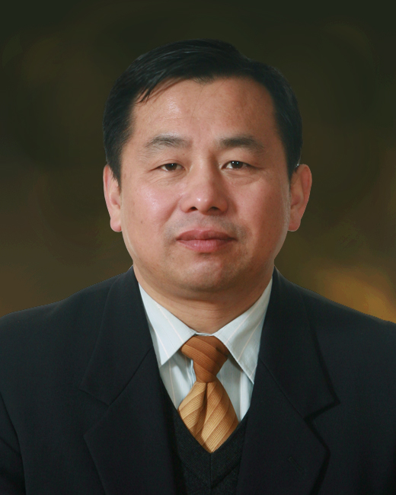
报告人：蒋祖华教授（上海交通大学）
报告题目：关于研究与写作的思考
报告时间：2014年5月23日下午16：00
地点：经管学院楼704

简介：蒋祖华，上海交通大学博士，教授，博士生导师，现任机械动力工程学院工程硕士教育中心主任。2005年上海市曙光学者，2012年上海市育才奖获得者；中国机械工程学会工业工程分会副总干事；中国汽车工程学会汽车现代化管理分会委员；中国人类工效学第五届理事会管理工效学技术委员会委员;上海市现代设计法研究会副理事长兼秘书长，上海市机械工程学会工业工程专业委员会委员，上海市汽车工程学会技术经济专委会主任，上海市安全生产第二届专家。2002年和2006年分别到香港大学和德国康斯坦茨应用大学访问半年。主持国家自然科学基金项目、教育部博士点基金项目、上海市曙光计划等项目，参加973项目“网格环境下的创新设计知识管理方法和技术”、国家自然科学基金重点项目“虚拟制造”和863重点项目“客车创新设计”，负责中国船舶工业公司、宝钢公司、上海汽车工业集团、华为公司及秦山核电公司等课题30余项，获中国船舶工业总公司和江苏省科技进步二等奖（第二和第四），上海市优秀产学研工程项目二等奖（第九），浙江省科学技术奖三等奖（排名第二）。主要方向是知识工程和知识管理、人因工程、虚拟设计、人工智能、信息管理及决策、设备预防性维护，发表期刊论文100多篇，其中SCI收录22篇，EI收录57篇，著作和教材主编5部，副主编教材4部,已授权发明专利2项。

能源与环境经济研究所
工业工程研究所

